Министерство просвещения Республики Башкортостан
Государственное автономное профессиональное образовательное учреждение
Уфимский колледж статистики, информатики и вычислительной техники

УТВЕРЖДАЮ
Заместитель директора
по учебной работе
___________З.З. Курмашева
«____»_____________ 2026 г.

ООО «Обувь» – магазин по продаже обуви
Отчет по модулям демонстрационного экзамена
УП.02.01 Учебная практика

Руководитель дисциплины
_______________Л.Р. Набиева
«____» _____________ 2026 г.

Студент гр. 22П-1
_______________ Н.С. Чернов
«____» _____________ 2026 г.

2026
СОДЕРЖАНИЕ
 | лист
Описание предметной области | 3
Модуль 1. Разработка базы данных средствами СУБД | 3
Модуль 2. Разработка алгоритма и создание приложения | 7
Модуль 3. Разработка последовательного пользовательского интерфейса.  Создание формы добавления / редактирования товаров. Создание кнопки  удаления товаров. | 18
Модуль 4. Добавление в функционал Администратора и Менеджера  возможность работы с заказами | 29

Описание предметной области
ООО «Обувь» - магазин по продаже обуви.
В рамках выполнения задания демонстрационного экзамена необходимо разработать основные модули информационной системы для ООО «Обувь»:
При запуске приложения окно входа – первое, что видит пользователь. На ней пользователю предлагается ввести свой логин и пароль взятой из базы данных или есть возможность перейти на экран просмотра товаров (без фильтрации, сортировки, поиска) в роли гостя.
Только после удачной авторизации пользователь получает доступ к остальным модулям системы.
авторизованный клиент может просматривать товары (без фильтрации, сортировки, поиска);
менеджер может просматривать товары (с фильтрацией, сортировкой, поиском), просматривать заказы;
администратор может просматривать (с фильтрацией, сортировкой, поиском) / добавлять / редактировать / удалять товары, просматривать / добавлять / редактировать / удалять заказы.
Модуль 1. Разработка базы данных средствами СУБД
Цель работы: целью данного модуля является проектирование и разработка реляционной базы данных для системы управления продажей обуви. База данных должна обеспечивать хранение информации о товарах, пользователях, заказах и связанных сущностях с соблюдением третьей нормальной формы и ссылочной целостности.
Задание: на основе описания предметной области необходимо создать базу данных в выбранной СУБД. Требования: соблюдение третьей нормальной формы, обеспечение ссылочной целостности, согласованная схема именования, создание первичных и внешних ключей. Необходимо получить ER-диаграмму с таблицами, связями, атрибутами и ключами. Подготовить и импортировать данные из предоставленных файлов. Сохранить результат в виде скрипта базы данных.
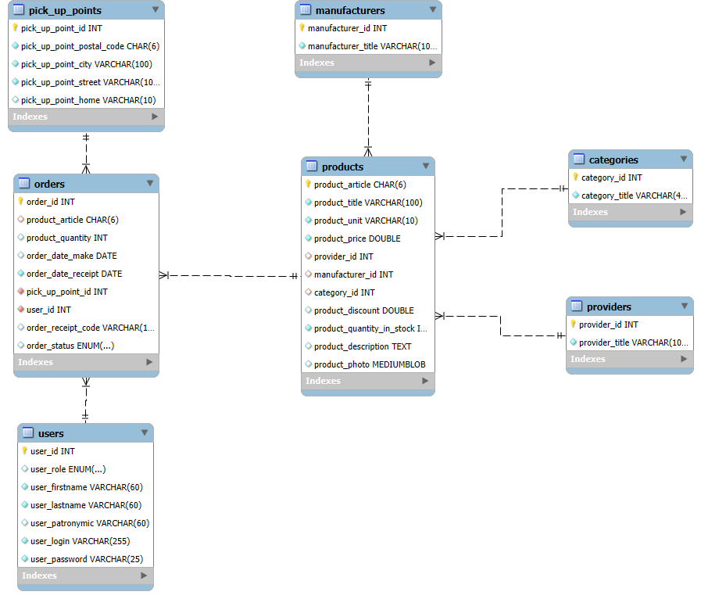
Что было сделано: спроектирована реляционная база данных в СУБД MySQL. Созданы таблицы: Пользователи (Users), Категории товаров (Categories), Производители (Manufacturers), Поставщики (Providers), Товары (Products), Заказы (Orders), Состав заказов (OrderPositions), Пункты выдачи (PickUpPoints). Все таблицы приведены к третьей нормальной форме. Установлены первичные и внешние ключи для обеспечения ссылочной целостности. Построена ER-диаграмма с отображением всех таблиц, атрибутов и связей, экспортированная в формат PDF. Выполнен импорт исходных данных из предоставленных файлов. Сохранён SQL-скрипт создания базы данных. ER-диаграмма представлена на рисунке 1.1.
Рисунок 1.1 – ER-диаграмма базы данных

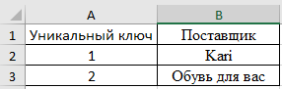
Нормализованные файлы Excel представлены на рисунках 1.2 – 1.8, а также в приложении А на рисунке А.1.
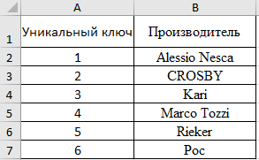
Рисунок 1.2 – Нормализованная таблица «Поставщики»
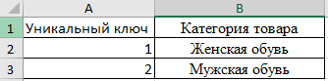
Рисунок 1.3 – Нормализованная таблица «Производители»
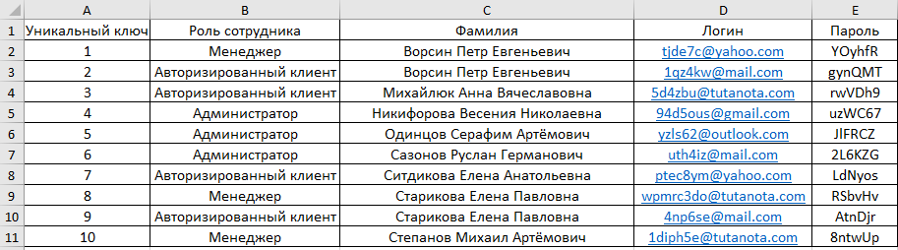
Рисунок 1.4 – Нормализованная таблица «Категории товаров»
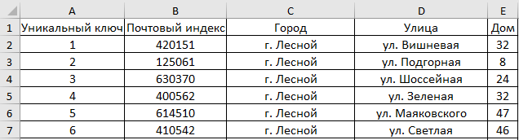
Рисунок 1.5 – Нормализованная таблица «Пользователи»
Рисунок 1.6 – Нормализованная таблица «Пункты выдачи»
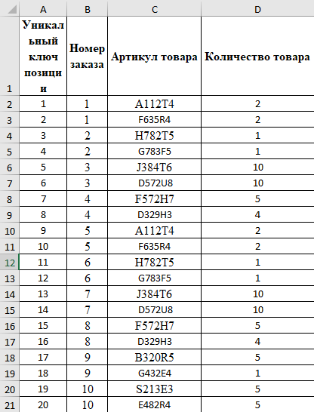
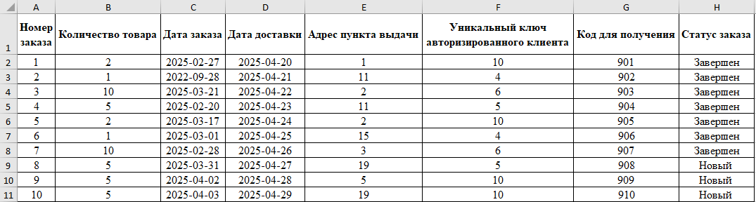
Рисунок 1.7 – Нормализованная таблица «Заказы»
Рисунок 1.8 – Нормализованная таблица «Позиции заказов»

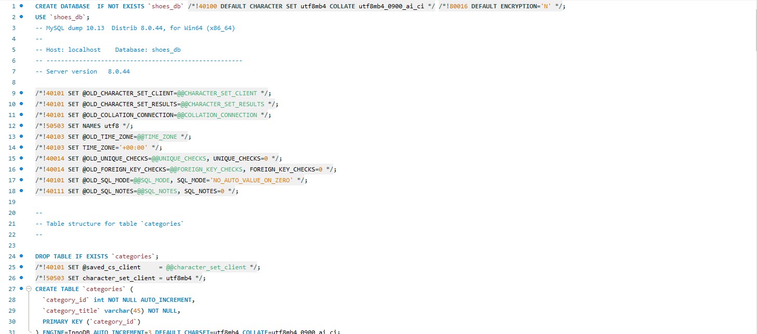
Скрипт базы данных представлен на рисунке 1.9.
Рисунок 1.9 – Скрипт базы данных
Модуль 2. Разработка алгоритма и создание приложения
Цель работ: целью данного модуля является разработка алгоритма работы приложения и создание базового функционала системы: авторизации пользователей и отображения списка товаров. Приложение должно подключаться к разработанной базе данных и реализовывать интерфейсы для всех ролей пользователей.
Задание: оформить алгоритм работы приложения в виде блок-схемы по ГОСТ 19.701-90 (формат PDF). Реализовать единый стиль интерфейса согласно руководству по стилю. Подключить базу данных к приложению. Реализовать авторизацию с поддержкой ролей (гость, авторизованный клиент, менеджер, администратор). Реализовать отображение списка товаров с фото, наименованием, категорией, описанием, производителем, поставщиком, ценой, единицей измерения, количеством на складе и скидкой. Применить цветовое выделение строк в зависимости от скидки и наличия товара.
Что было сделано: разработана блок-схема алгоритма работы приложения в соответствии с ГОСТ 19.701-90, сохранённая в формате PDF. Создано приложение с единым визуальным стилем: установлена иконка приложения и логотип компании на главной форме. Реализован экран авторизации с полями логина и пароля и кнопкой входа в режиме гостя. Реализован выход из учётной записи и отображение ФИО пользователя в правом верхнем углу. Настроено разграничение доступа по ролям. Реализован список товаров с отображением всех требуемых полей и картинкой-заглушкой при отсутствии фото. Применено цветовое выделение: зелёный фон (#2E8B57) при скидке свыше 15%, перечёркнутая цена красного цвета с итоговой ценой при наличии скидки, голубой фон при отсутствии товара на складе. Проведена отладка.
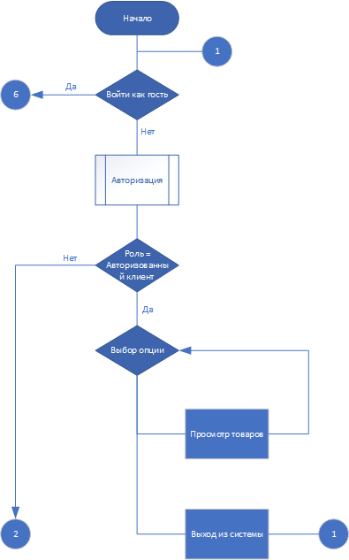
Блок-схемы представлены на рисунках 2.1 -2.14.
Рисунок 2.1 – Блок схема начала работы с системой и работа как авторизованный пользователь
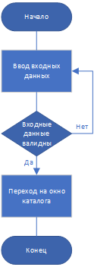
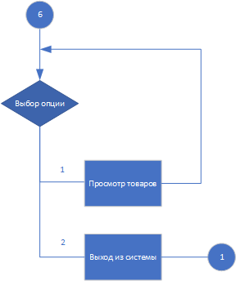
Рисунок 2.2 – Блок схема работы с системой как гость
Рисунок 2.3 – Блок схема авторизации

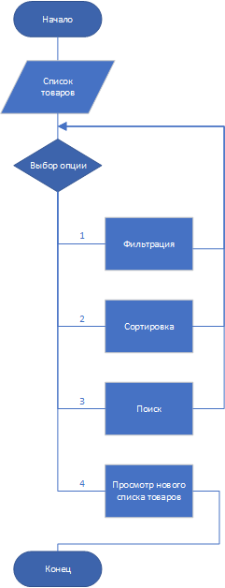
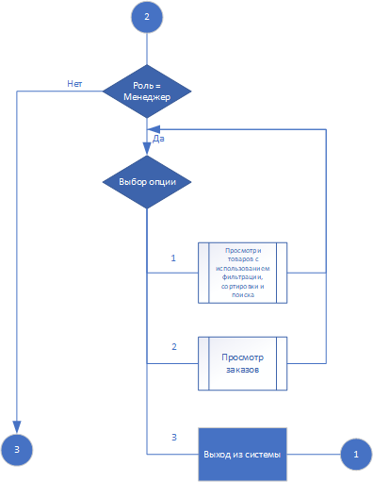
Рисунок 2.4 – Блок схема работы с системой как менеджер
Рисунок 2.5 – Блок схема просмотра товаров с использованием фильтрации, сортировки и поиска
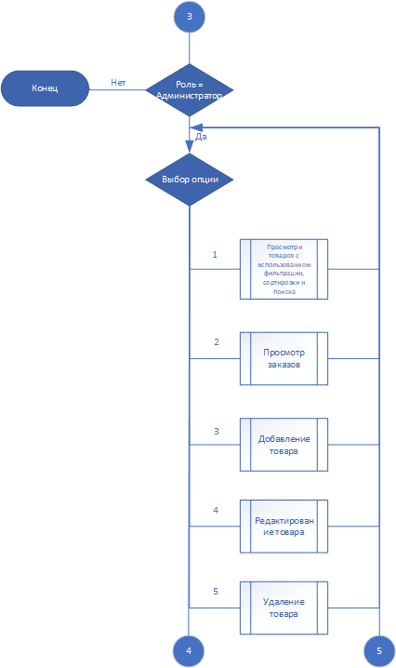
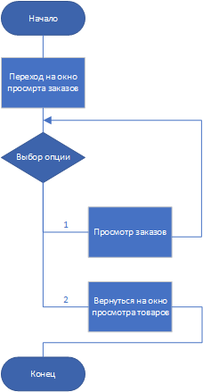
Рисунок 2.6 – Блок схема просмотра заказов
Рисунок 2.7 – Блок схема работы с системой как администратор (1-ая часть)

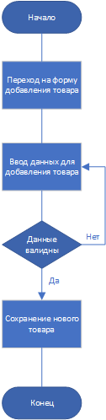
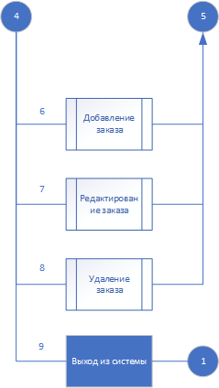
Рисунок 2.8 – Блок схема работы с системой как администратор (2-ая часть)
Рисунок 2.9 – Блок схема добавление товара
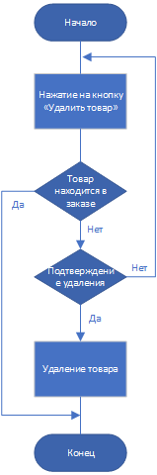
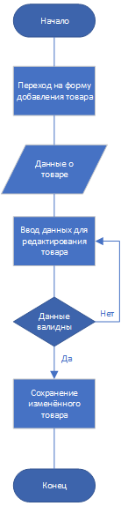
Рисунок 2.10 – Блок схема редактирование товара
Рисунок 2.11 – Блок схема работы удаление товара

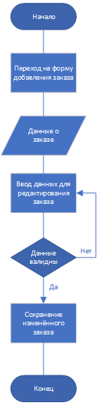
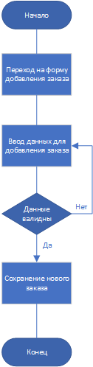
Рисунок 2.12 – Блок схема добавление заказа
Рисунок 2.13 – Блок схема редактирование заказа

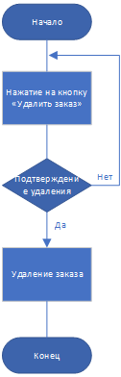
Рисунок 2.14 – Блок схема удаление заказа
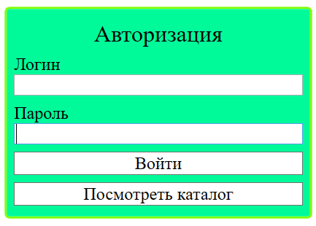
Руководство пользователя. Для того, чтобы запустить систему, необходимо запустить исполняемый файл ShoesAccounting.exe. Как только пользователь запустит приложение, его встретит окно авторизации. На рисунке 2.15 представлено окно авторизации.
Рисунок 2.15 – Окно «Авторизации»
В этом окне необходимо ввести логин и пароль в поля «Логин» и «Пароль» соответственно, после чего нажать кнопку «Войти». Если введённые данные окажутся верными, то появится сообщение об успешном входе. На рисунках 2.16 – 2.17 продемонстрирован успешный вход под учётной записью обычного пользователя.
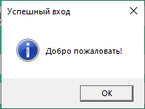
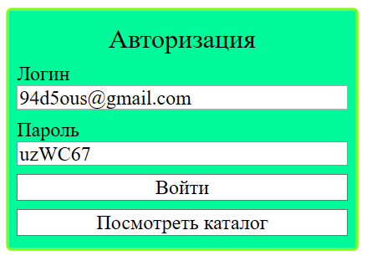

Рисунок 2.16 – Ввод корректных данных в окно «Авторизации»
Рисунок 2.17 – Сообщение об успешной авторизации
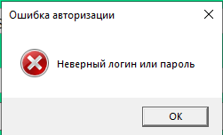
В случае ввода некорректных данных, пользователя также уведомят об этом в виде появляющегося сообщения. Сообщение о попытке авторизации с некорректными данными представлено на рисунке 2.18.
Рисунок 2.18 – Сообщение о попытке авторизации с некорректными данными

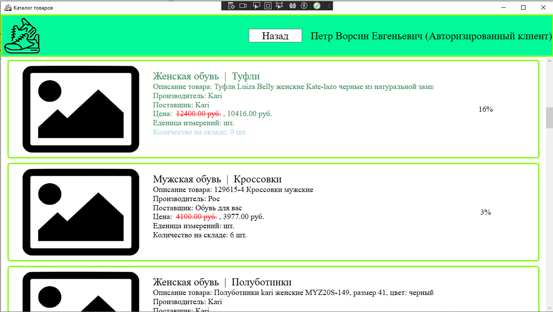
После успешного входа в систему, пользователь попадает на окно «Каталог товаров». Окно каталога товаров делится на две части: «шапку» и список товаров. В «шапке» окна расположен логотип компании по продаже обуви, кнопка выхода из системы «Назад», а также информация об авторизованном пользователе (его ФИО и роль). В другой части окна представлен список доступных товаров и основная информация о них: изображение товара, название, категория, описание, производитель, поставщик, цена, единица измерения, количество на складе и скидка на товар в процентах. Текст карточки товара будет выделяться зелёным цветом, если скидка на товар >15%, а также цвет текста с информацией об остатках на складе будет выделятся голубым, если товара нет на складе. На рисунке 2.19 представлено окно «Каталог товаров».
Рисунок 2.19 – Окно «Каталог товаров»
Находясь на окне «Каталог товаров» пользователь в любой момент может выйти из системы нажав на копку «Назад», после чего он попадёт обратно на окно авторизации, которое было представлено на рисунке 2.15.
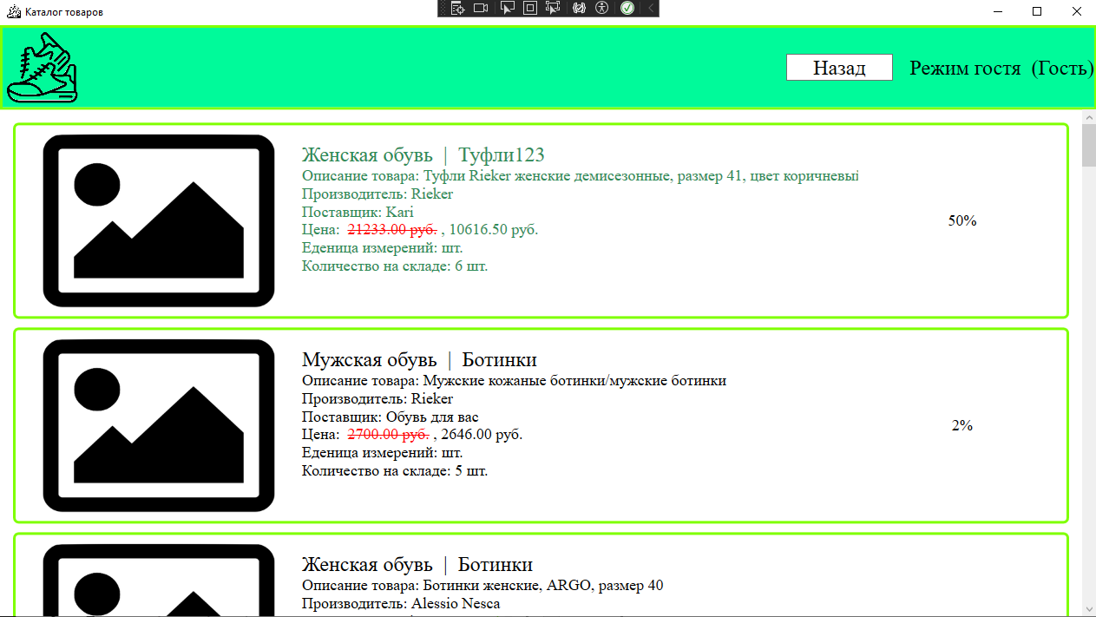
Помимо того, что пользователь может находиться в системе и просматривать каталог товаров как авторизованный клиент, имеется возможность войти как гость, нажав на кнопку «Войти как гость», которая находится на окне авторизации. После нажатия появится такое же окно каталога, как и у авторизованного пользователя за исключением того, что в «шапке» окна информация о пользователе будет заменена на надпись «Режим гостя (Гость)», сообщающая о том, что пользователь находится в системе в режиме гостя. Окно каталога в режиме гостя представлено на рисунке 2.20.
Рисунок 2.20 – Окно «Каталог товаров» в режиме гостя
Модуль 3. Разработка последовательного пользовательского интерфейса. Создание формы добавления / редактирования товаров. Создание кнопки удаления товаров.
Цель работы: целью данного модуля является расширение функциональности приложения: реализация навигации между экранами, добавление поиска, сортировки и фильтрации товаров, а также создание форм добавления, редактирования и удаления товаров для администратора.
Задание: реализовать навигацию между окнами приложения. Реализовать обработку исключительных ситуаций с информативными сообщениями. Добавить поиск по всем текстовым полям, сортировку по количеству на складе и фильтрацию по поставщику (в реальном времени, без кнопки подтверждения). Реализовать форму добавления/редактирования товара с полями: фото, наименование, категория, описание, производитель, поставщик, цена, единица измерения, количество, скидка. Обеспечить автоматическое присвоение ID при добавлении, загрузку текущих данных при редактировании. Реализовать загрузку и хранение изображений (ограничение 300×200 пикселей). Реализовать удаление товара с запретом удаления товаров, присутствующих в заказах.
Что было сделано: реализована последовательная навигация между всеми экранами приложения с соответствующими заголовками и кнопкой «Назад». Настроена обработка исключений: все ошибки и предупреждения выводятся в диалоговых окнах с соответствующим типом (ошибка, предупреждение, информация), заголовком и пиктограммой. Добавлен поиск по всем текстовым полям одновременно, сортировка по возрастанию/убыванию количества на складе и фильтр по поставщику с элементом «Все поставщики». Поиск, фильтрация и сортировка работают совместно в режиме реального времени. Реализована форма добавления/редактирования товара со всеми необходимыми полями и валидацией (цена и количество не могут быть отрицательными). При добавлении артикул генерируется автоматически, при редактировании — доступен только для чтения. Реализована загрузка изображений с масштабированием до 300×200 пикселей и удалением старого файла при замене. Предусмотрена невозможность открытия более одного окна редактирования одновременно. Реализовано удаление товара с проверкой наличия в заказах. После каждой операции список товаров обновляется.
Руководство пользователя. Если авторизация произойдёт под учётной записью менеджера, то функционал системы будет расширен: будет добавлена возможность фильтрации, сортировки и поиска. Окно каталога товаров под учётной записью менеджера представлена на рисунке 3.1.

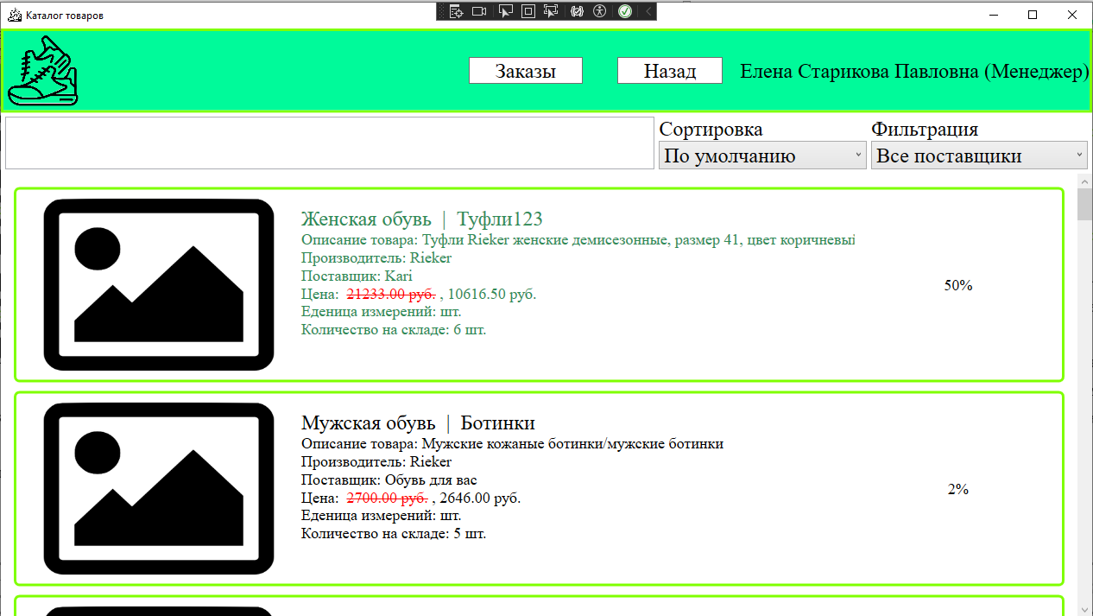
Рисунок 3.1 – Окно «Каталог товаров» под учётной записью менеджера
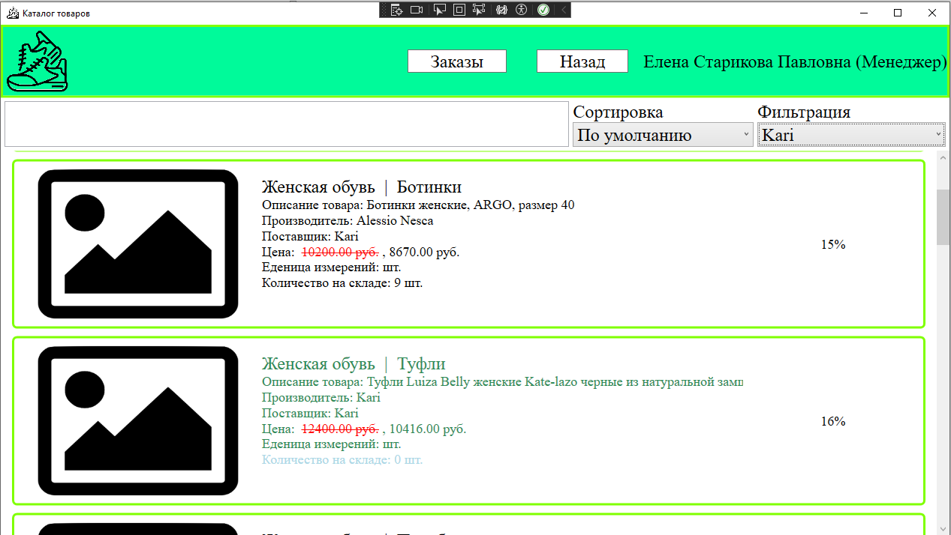
Чтобы отфильтровать каталог товаров необходимо изменить значения в выпадающем списке под надписью «Фильтрация». Фильтрация в системе происходит только по поставщикам. Отфильтрованный каталог товаров представлен на рисунке 3.2.
Рисунок 3.2 – Отфильтрованный каталог товаров по поставщику «Kari»

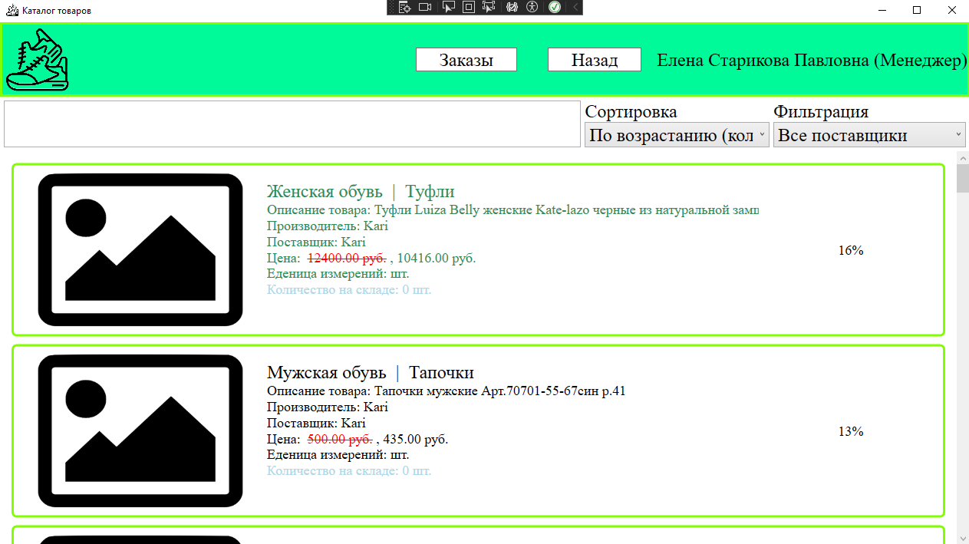
Чтобы отсортировать каталог товаров необходимо изменить значения в выпадающем списке под надписью «Сортировка». В системе предусмотрено 3 метода сортировки: «По умолчанию», «По возрастанию (кол-во на складе)» и «По убыванию (кол-во на складе)». Отсортированный каталог товаров представлен на рисунке 3.3.
Рисунок 3.3 – Отсортированный методом «По возрастанию (кол-во на складе)» каталог товаров
И последняя функция манипуляции каталогом товаров – поиск. Чтобы найти необходимый товар по тексту, пользователю необходимо начать вводить текст в поле для ввода слева от сортировки и фильтрации. Функция поиска будет учитывать название товара, его описание и категорию. Демонстрация работы функции поиска представлена на рисунке 3.4.

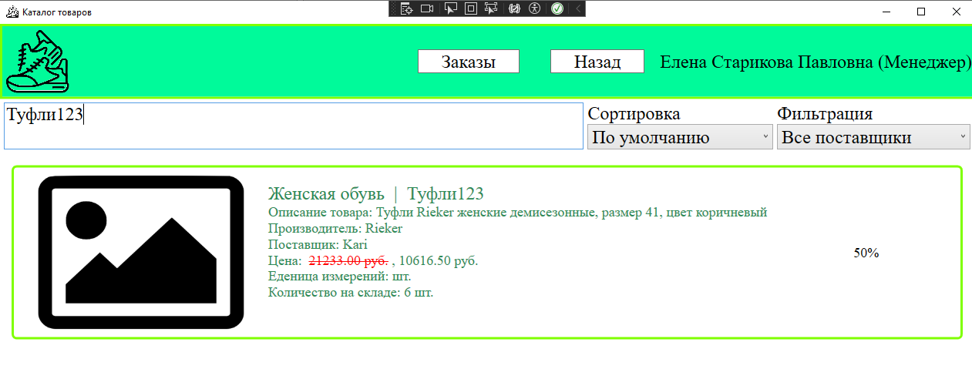
Рисунок 3.4 – Результат работы функции поиска
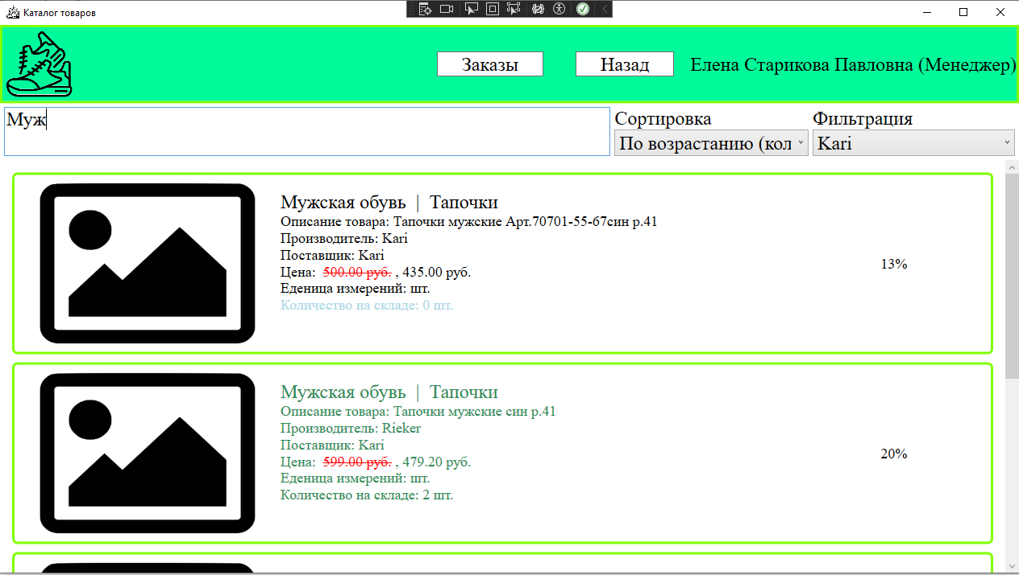
Функции фильтрации, сортировки и поиска могут работать одновременно, что представлено на рисунке 3.5.
Рисунок 3.5 – Работа функций фильтрации, сортировки и поиска одновременно
В случае, если использование этих функций приведёт к тому результату, что товаров с таким набором параметров не будет найдено, пользователь будет проинформирован сообщением об отсутствии найденных товаров заместо списка товаров. Такой случай представлен на рисунке 3.6.

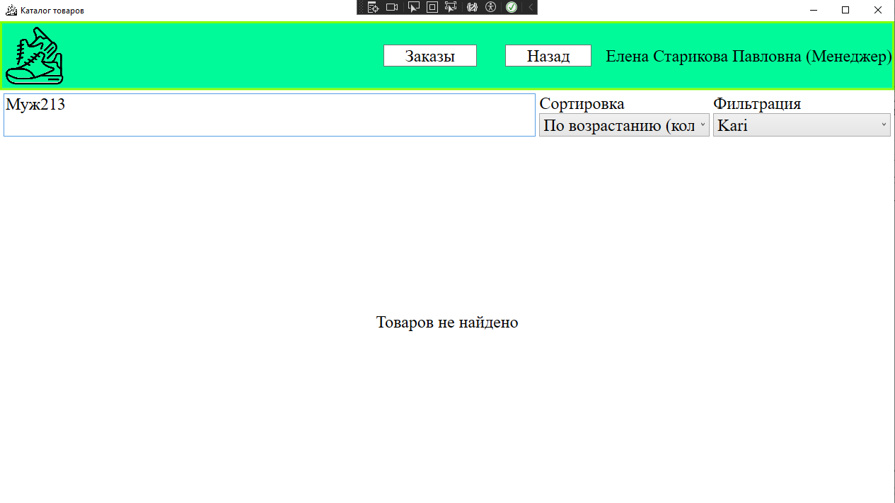
Рисунок 3.6 – Сообщение о том, что в результате применения функций фильтрации, сортировки и поиска товаров не найдено
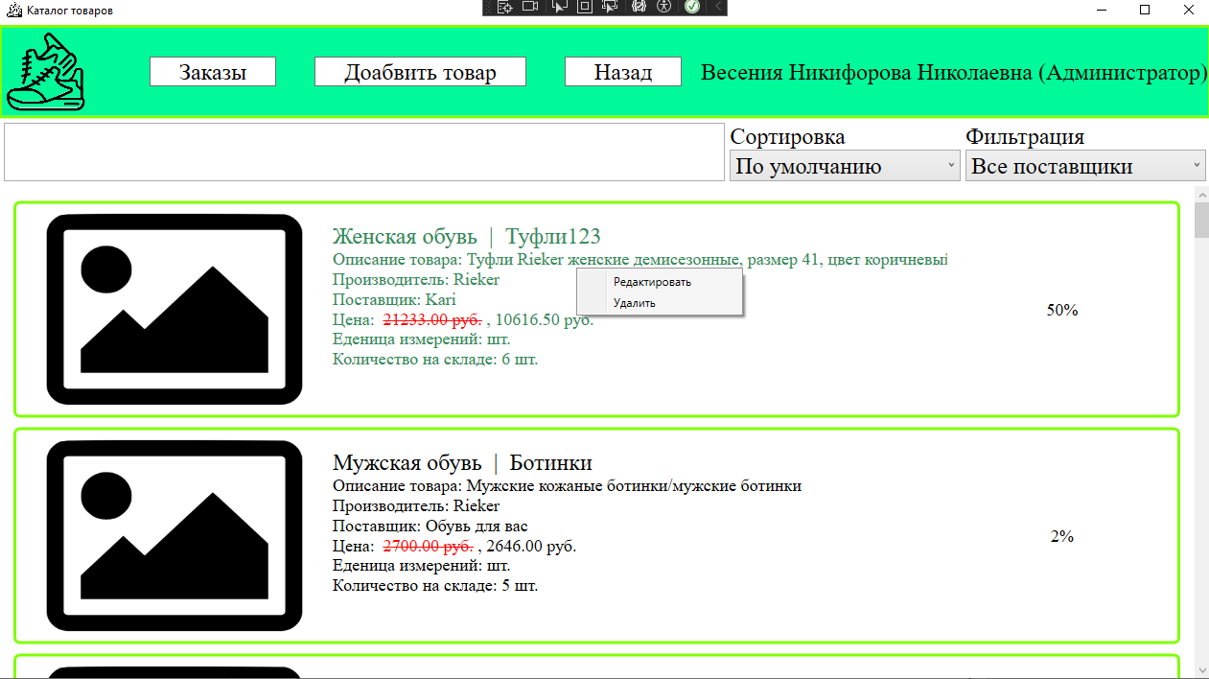
Попадая на каталог товаров под учётной записью администратора, можно заметить, что добавилось следующее: возможность добавлять новые товары по кнопке «Добавить товар» в «шапке» окна; возможность редактировать товары через кнопку контекстного меню «Редактировать»; возможность удалять товары через кнопку контекстного меню «Удалить». Окно каталога товаров под учётной записью администратора представлено на рисунке 3.7.
Рисунок 3.7 – Окно «Каталог товаров» под учётной записью администратора
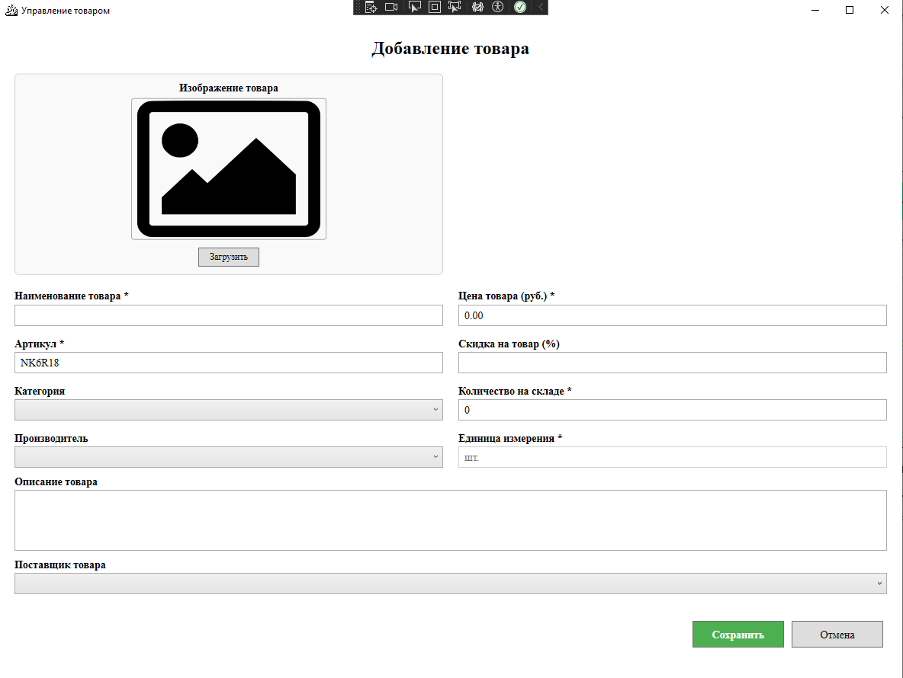
Чтобы добавить новый товар в систему необходимо нажать на кнопку «Добавить товар», после чего откроется диалоговое окно с формой для создания нового товара. Окно «Управление товаром» представлено на рисунке 3.8.
Рисунок 3.8 – Окно «Управление товаром» в режиме добавления
Данное окно позволяет создать новый товар, если все обязательные поля заполнены без ошибок. Обязательными полями являются, те рядом с которыми стоит знак «*», то есть следующие поля: наименование товара, цена товара в рублях, артикул товара, количество товара на складе, категория, производитель, единица измерения и поставщик. Стоит отметить, что артикул товара генерируется автоматически, а единица измерения фиксирована на значении «шт.». Необязательными полями являются: скидка на товар и описание. Также пользователь может выбрать изображение для товара, однако оно тоже является необязательным.
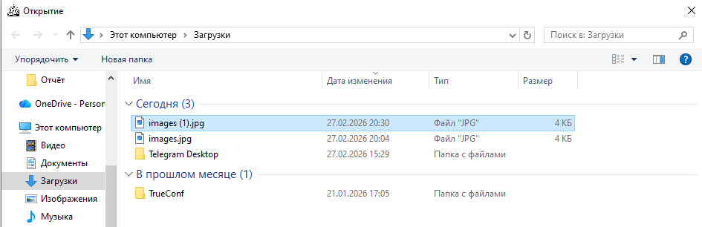
Для выбора изображения, необходимо нажать на кнопку «Загрузить», после чего откроется проводник, где необходимо выбрать изображение с ограничением по размеру – 200 на 300 пикселей. После выбора корректной картинки, появится сообщение об успешной загрузке изображения и картинка отобразится в форме добавления товара. Процесс выбора картинки представлен на рисунках 3.9 – 3.11.
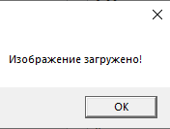
Рисунок 3.9 – Выбор фотографии в проводнике после нажатия кнопки «Загрузить»
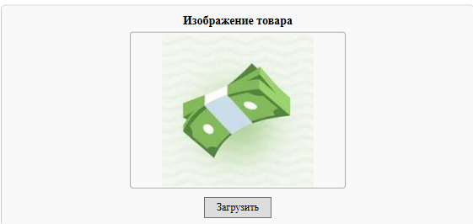
Рисунок 3.10 – Сообщение об успешной загрузке изображения
Рисунок 3.11 – Результат загрузки изображения в форму
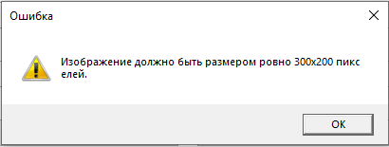
В случае, если изображение не будет подходить под критерии, то появится сообщение с ошибкой загрузки. Сообщение с ошибкой загрузки изображение представлено на рисунке 3.12.
Рисунок 3.12 – Сообщение с ошибкой загрузки изображения
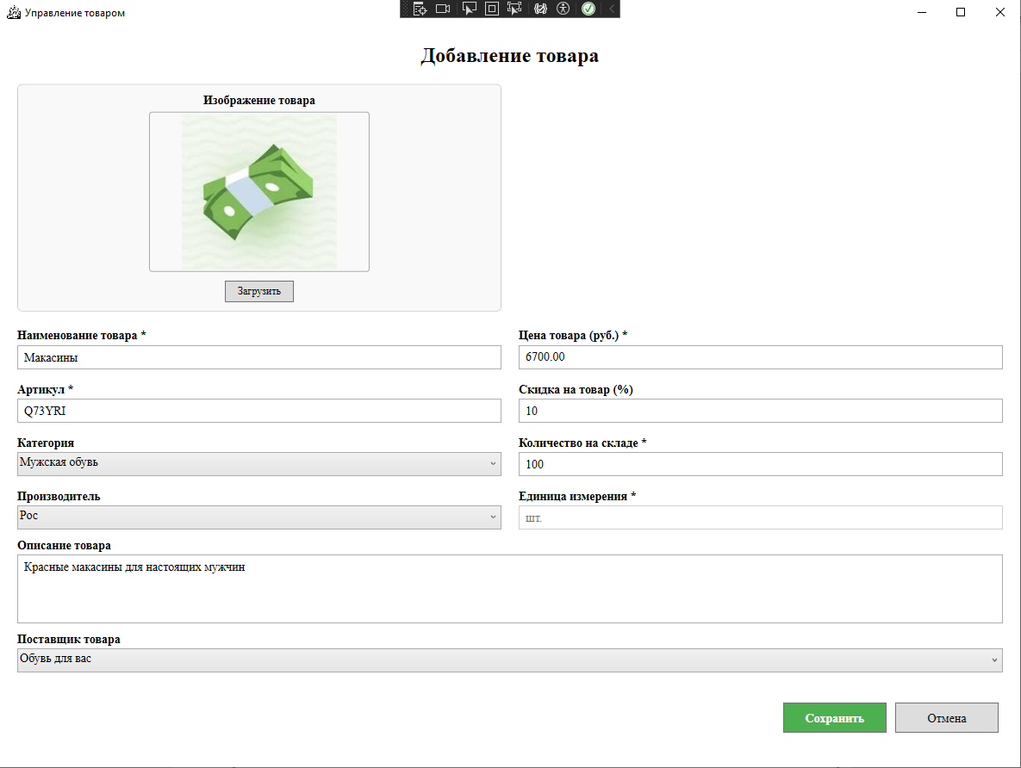
Остальные поля заполняются вводом текста либо выбором пункта из выпадающего списка, однако стоит учитывать, что при создании/редактировании товара есть следующие ограничения: цена должна быть в переделах 0 и 10 000 000 рублей, количество товаров не может быть отрицательным, скидка должна быть в пределах 0 и 90 процентов. Если все ограничения соблюдены, а обязательные поля заполнены, то, чтобы создать товар в системе необходимо нажать на зелёную кнопку «Сохранить». В случае успеха операции, появится сообщение об успешном создании товара. Процесс создания товара представлен на рисунках 3.13 – 3.14.
Рисунок 3.13 – Форма добавления товара с корректными данными
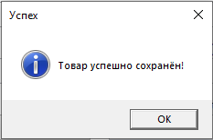
Рисунок 3.14 – Сообщение об успешном создании товара
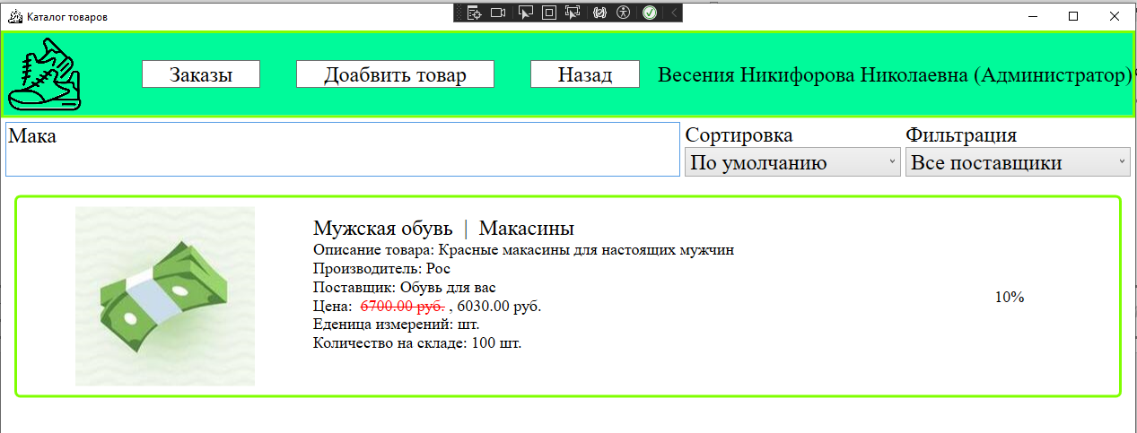
После успешного создания товара, диалоговое окно с формой закроется автоматически, а каталог товаров обновится. Обновлённый каталог товаров представлен на рисунке 3.15.
Рисунок 3.15 – Каталог товаров с новым товаром
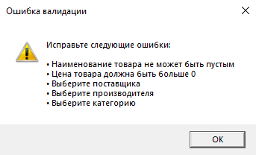
Однако, если пользователь допустил ошибку в создании товара, появится сообщение с указанием всех ошибок, которые он допустил во время создания, после чего ошибки необходимо будет исправить либо, если в создании больше нет необходимости нажать на кнопку «Отменить», тогда товар не создастся, а диалоговое окно с формой закроется автоматически. Сообщение об ошибках при создании товара представлено на рисунке 3.16.
Рисунок 3.16 – Сообщение об ошибках при создании товара
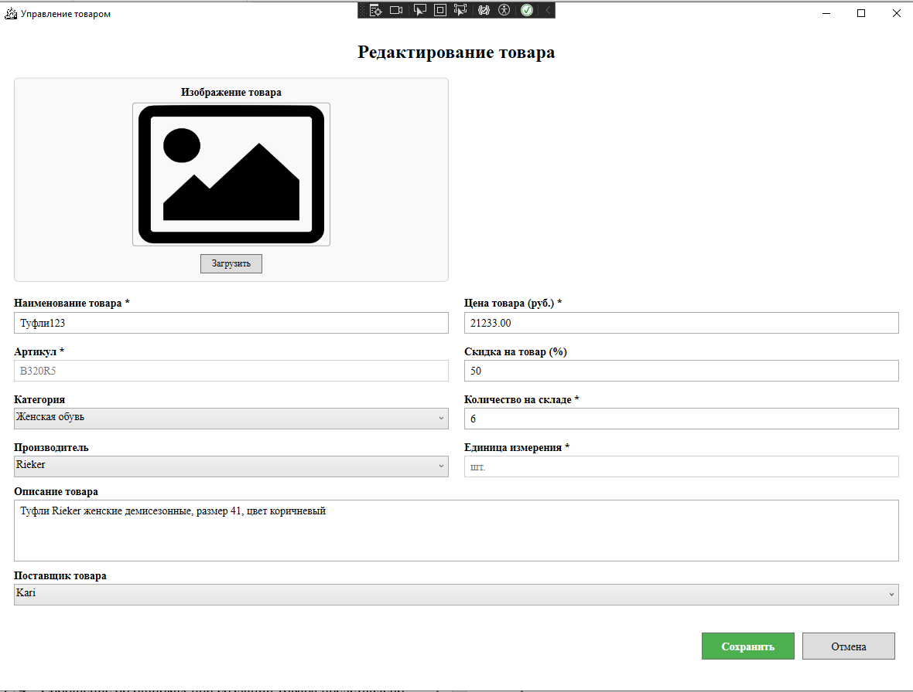
Процесс редактирования товара схож с процессом добавления, так как оба эти процесса используют одну и ту же форму, но разную логику работы. Чтобы отредактировать товар, необходимо нажать по нему правой кнопкой мыши и в появившемся контекстном меню выбрать пункт «Редактировать», после чего откроется диалоговое окно с формой редактирования товара. Контекстное меню было представлено на рисунке 3.7, а диалоговое окно с формой редактирования – на рисунке 3.17.
Рисунок 3.17 – Окно «Управление товаром» в режиме редактирования
При редактировании товара действуют те же правила, что и при добавлении. Сообщения об успешном сохранении и об ошибках здесь будут такими же, как и на рисунках 3.14 и 3.16. На кнопки «Сохранить» и «Отменить» происходят те же действия, что и при создании, только при изменении товара создание нового происходить не будет, а будет изменяться старый товар.
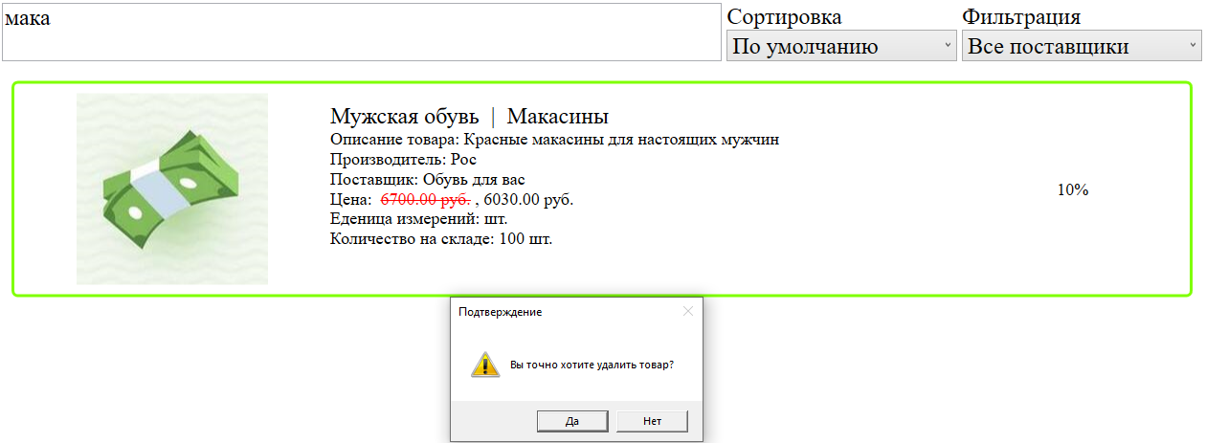
Удаление товара происходит тоже из контекстного меню, которое представлено на рисунке 3.7. Однако, чтобы удалить товар, его не должно быть ни в одном существующем заказе. Если товар можно удалить, то сначала появится окно подтверждения, где после согласия на операцию удаления произойдёт удаление товара из каталога, и он автоматически обновится. Процесс удаления товара, который не находится ни в одном заказе представлен на рисунках 3.18 – 3.19.
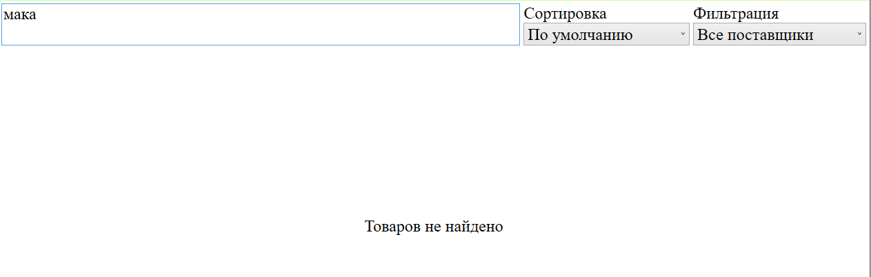
Рисунок 3.18 – Подтверждение удаления товара
Рисунок 3.19 – Результат удаления товара
Модуль 4. Добавление в функционал Администратора и Менеджера возможность работы с заказами
Цель работы: целью данного модуля является реализация полного функционала работы с заказами: просмотра списка заказов для менеджера и администратора, а также добавления, редактирования и удаления заказов для администратора.
Задание: в интерфейсах менеджера и администратора добавить кнопку «Заказы» для отображения списка заказов с полями: артикул заказа, статус заказа, адрес пункта выдачи, дата заказа, дата доставки. Реализовать форму добавления/редактирования заказа с полями: артикул, статус (выпадающий список), адрес пункта выдачи, дата заказа, дата выдачи. Переход на форму редактирования — по клику на элемент списка, на форму добавления — по кнопке «Добавить заказ». Реализовать удаление заказа администратором. После каждой операции обновлять список заказов. Загрузить все результаты в репозиторий системы контроля версий.
Что было сделано: в интерфейсы менеджера и администратора добавлена кнопка «Заказы», открывающая список заказов согласно макету: отображаются артикул, статус, адрес пункта выдачи, дата заказа и дата доставки. Реализована форма для добавления и редактирования заказа с полями: артикул, статус (выпадающий список с актуальными значениями из БД), адрес пункта выдачи, дата заказа, дата выдачи. Переходы между формой списка и формой редактирования/добавления реализованы корректно. Администратору доступно удаление заказов. После каждой операции (добавление, редактирование, удаление) список заказов автоматически обновляется.

Руководство пользователя. На окне каталога за менеджера и администратора появилась возможность просмотра заказов. Чтобы перейти на окно «Заказы» необходимо нажать на кнопку «Заказы» на окне каталога товаров в «шапке». Каталог с новой кнопкой «Заказы» представлен на рисунке 4.1.
Рисунок 4.1 – Окно «Каталог товаров» с новой кнопкой «Заказы»
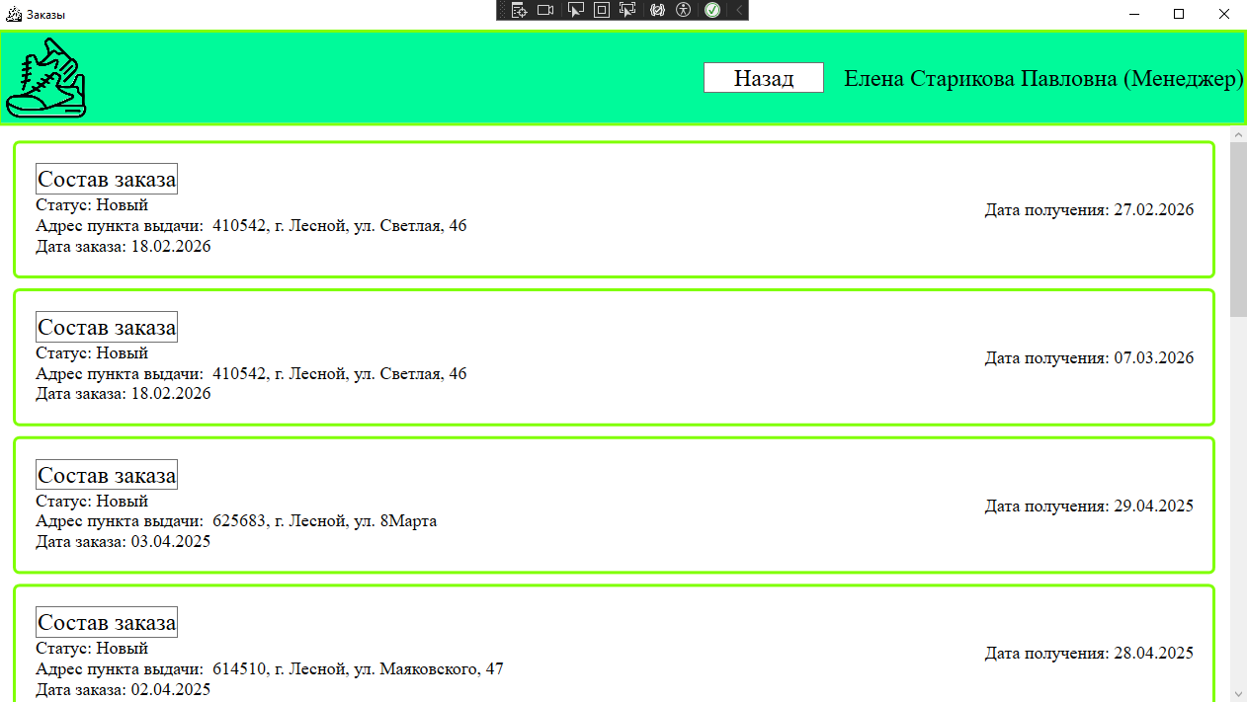
После произойдёт переход на окно списка заказов, которое представлено на рисунке 4.2.
Рисунок 4.2 – Окно «Заказы»
Окно списка заказов по виду схоже с окном каталога товаров, отличие лишь в том, что здесь вместо списка товаров представлен список заказов. Для того чтобы вернуться на окно каталога товаров здесь есть кнопка «Назад».
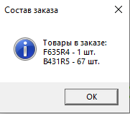
В карточках заказов представлена основная информация о заказе: статус («Новый» или «Завершен»), адрес пункта выдачи, дата заказа и дата получения заказа. Также есть возможность посмотреть состав заказа по кнопке «Состав заказа», которая есть у каждого заказа в списке. При нажатии этой кнопки появится сообщение, которое проинформирует пользователя, какие товары (их артикулы) находятся в заказе и сколько штук. Сообщение с составом заказа представлено на рисунке 4.3.
Рисунок 4.3 – Сообщение с составом первого заказа в списке
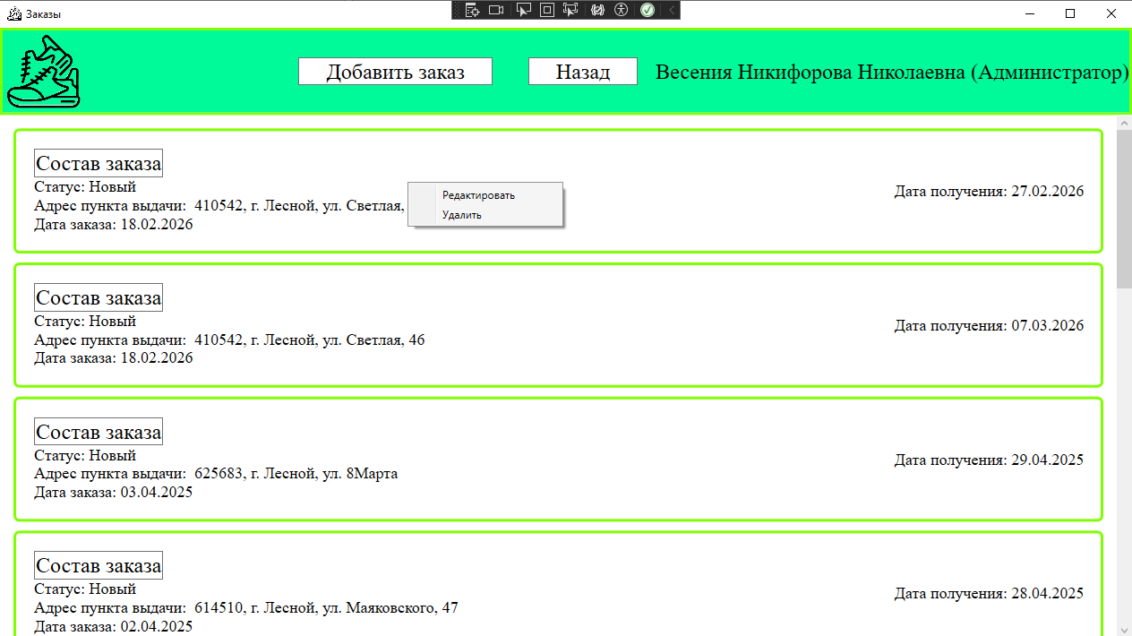
Менеджер может только просматривать заказы, однако администратор имеет расширенный функционал. Появилась та же возможность управлять заказами: добавлять, редактировать и удалять. Окно списка заказов под учётной записью администратора представлено на рисунке 4.4.
Рисунок 4.4 – Окно «Заказы» под учётной записью администратора
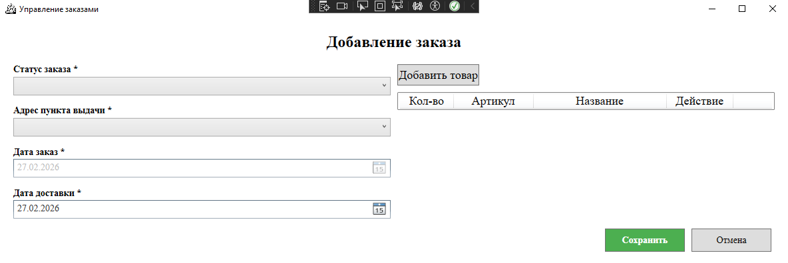
Чтобы добавить заказа необходимо нажать на кнопку «Добавить заказ», после чего откроется диалоговое окно. Диалоговое окно «Управление заказами» представлено на рисунке 4.5.
Рисунок 4.5 – Окно «Управление заказами» в режиме добавления
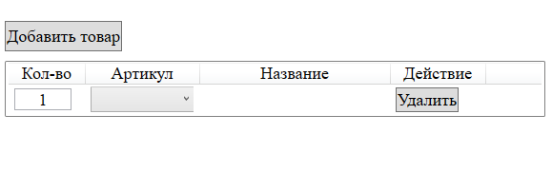
Чтобы создать новый заказ необходимо заполнить все необходимые поля, а именно: статус заказа, адрес пункта выдачи, дату заказа, дату доставки и как минимум 1 товар в составе с выбранным артикулом и указанным количеством. Для того, чтобы добавить товар в состав заказа, необходимо нажать на кнопку «Добавить товар», что приведёт к появлению мини-формы для указания, какого именно товара необходимо добавить. Добавление товара в заказ представлено на рисунке 4.6.
Рисунок 4.6 – Добавление товара в заказ
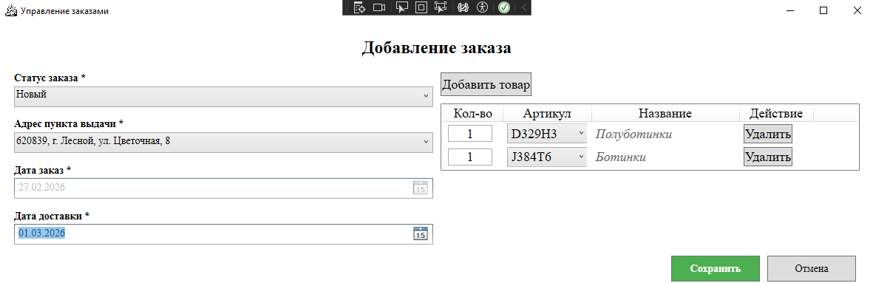
Пока товар в заказе является некорректным, так как не выбран артикул. Выбор производится из имеющегося списка товаров в системе при помощи выпадающего списка. Удалить ненужный пункт из состава можно при помощи копки «Удалить» напротив каждого пункта заказа. При добавлении товара в заказ действуют следующие ограничения: количество товара должно быть в пределах от 0 до 999 штук; товара должно хватать на складе; для позиции должен быть выбран артикул. Пример корректного заказа представлен на рисунке 4.7.
Рисунок 4.7 – Форма добавления заказа с корректными данным
Если все введённые данные корректны, то при попытке создания нового заказа нажатием на зелёную кнопку «Сохранить», появится сообщение об успешном создании заказа. Сообщение об успешном создании заказа представлено на рисунке 4.8.

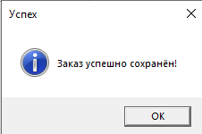
Рисунок 4.8 – Сообщение об успешном создании заказа
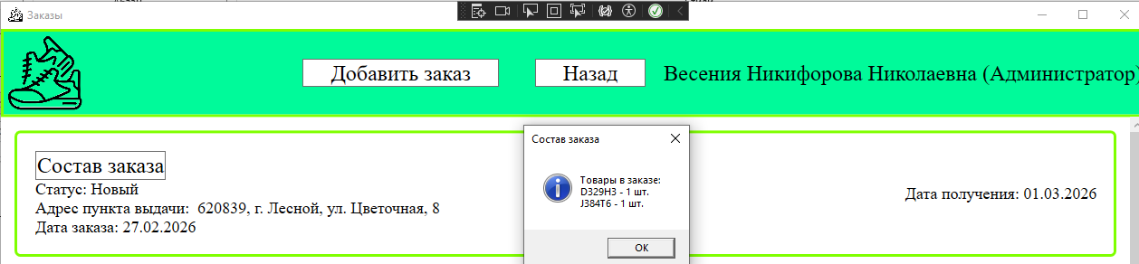
После этого диалоговое окно с формой создания закроется автоматически и список заказов обновится. Обновлённый список заказов представлен на рисунке 4.9.
Рисунок 4.9 – Обновлённый список заказов с новым заказом
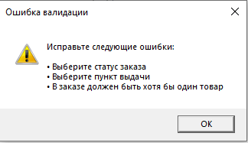
Однако, если пользователь допустил ошибку в создании заказа, появится сообщение с указанием всех ошибок, которые он допустил во время создания, после чего ошибки необходимо будет исправить либо, если в создании больше нет необходимости нажать на кнопку «Отменить», тогда заказ не создастся, а диалоговое окно с формой закроется автоматически. Сообщение об ошибках при создании товара представлено на рисунке 4.10.
Рисунок 4.10 – Сообщение об ошибках при создании заказа
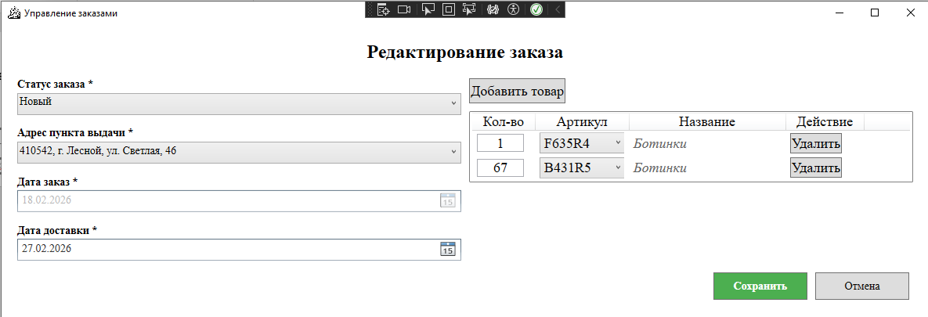
Процесс редактирования заказа схож с процессом добавления, так как оба эти процесса используют одну и ту же форму, но разную логику работы. Чтобы отредактировать заказ, необходимо нажать по нему правой кнопкой мыши и в появившемся контекстном меню выбрать пункт «Редактировать», после чего откроется диалоговое окно с формой редактирования заказа. Контекстное меню было представлено на рисунке 4.4, а диалоговое окно с формой редактирования – 4.11.
Рисунок 4.11 – Окно «Управление заказами» в режиме редактирования
При редактировании заказа действуют те же правила, что и при добавлении. Сообщения об успешном сохранении и об ошибках здесь будут такими же, как и на рисунках 4.8 и 4.10. На кнопки «Сохранить» и «Отменить» происходят те же действия, что и при создании, только при изменении заказа создание нового происходить не будет, а будет изменяться старый заказ.
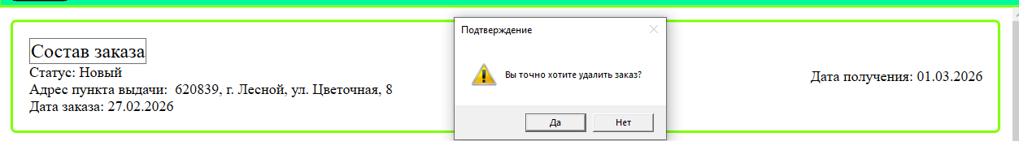
Удаление заказа происходит тоже из контекстного меню, которое представлено на рисунке 4.4. Сначала появится окно подтверждения, где после согласия на операцию удаления произойдёт удаление заказа из каталога, и он автоматически обновится. Процесс удаления заказа представлен на рисунке 4.12 – 4.13.
Рисунок 4.12 – Подтверждение удаления заказа

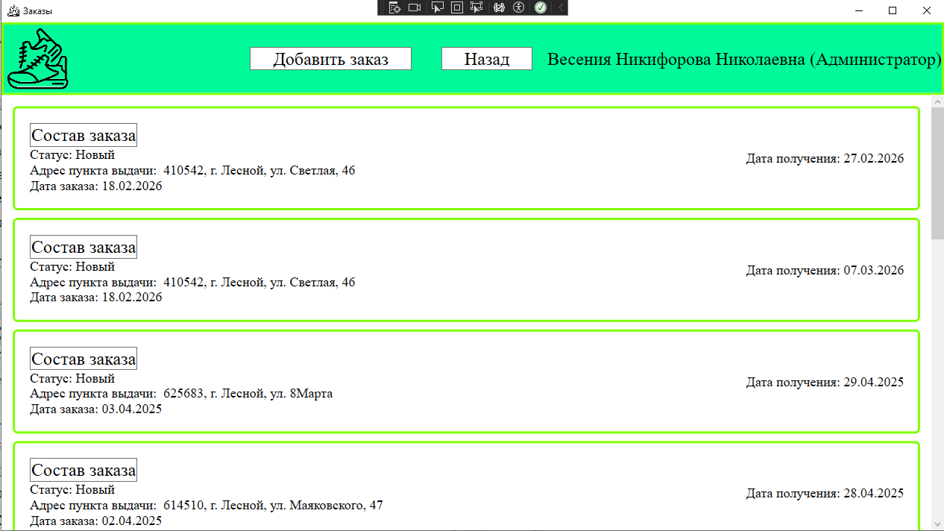
Рисунок 4.13 – Результат удаления заказа
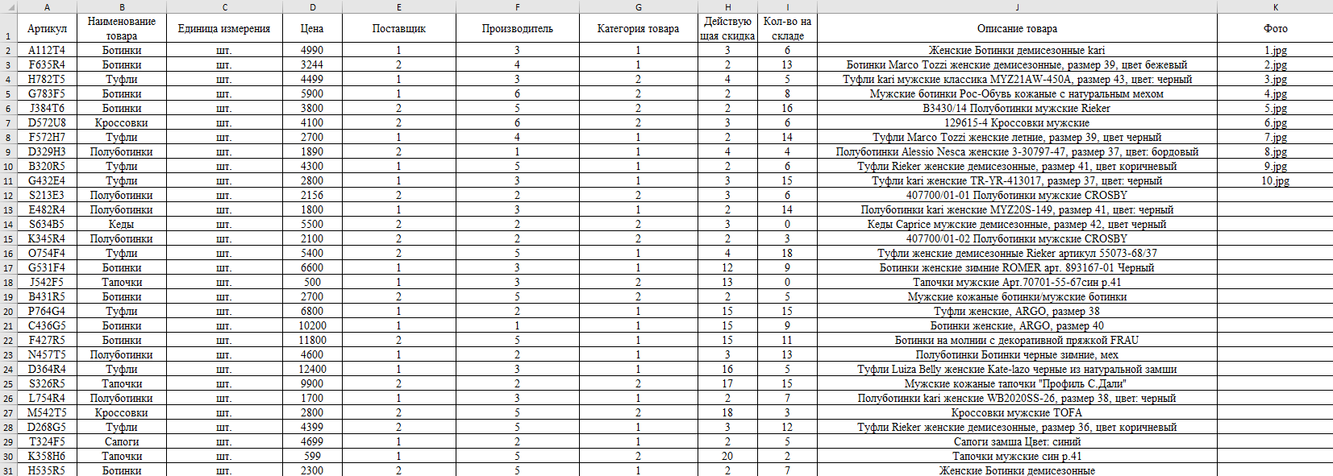
Рисунок А.1 – Нормализованная таблица «Товары»

